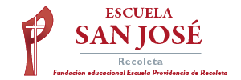
Orientación 2° A-B
Semana del 8 de junio

Niños amados, serán adultos que sabrán dar y recibir amor.
1.- Pinta los dibujos que representan el amor.

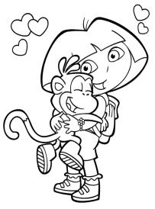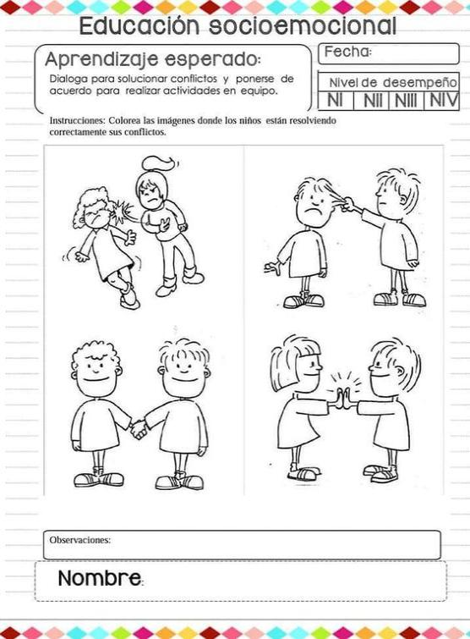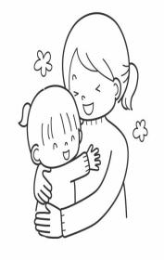
2.- Escribe en el corazón las cosas que te hacen muy feliz, luego pinta la imagen.

